ЛАБОРАТОРНАЯ РАБОТА 6
26.05.2026 Гендик Д.С.
Задание 1. Создание учебной базы данных ApressFinancial средствами pgAdmin.
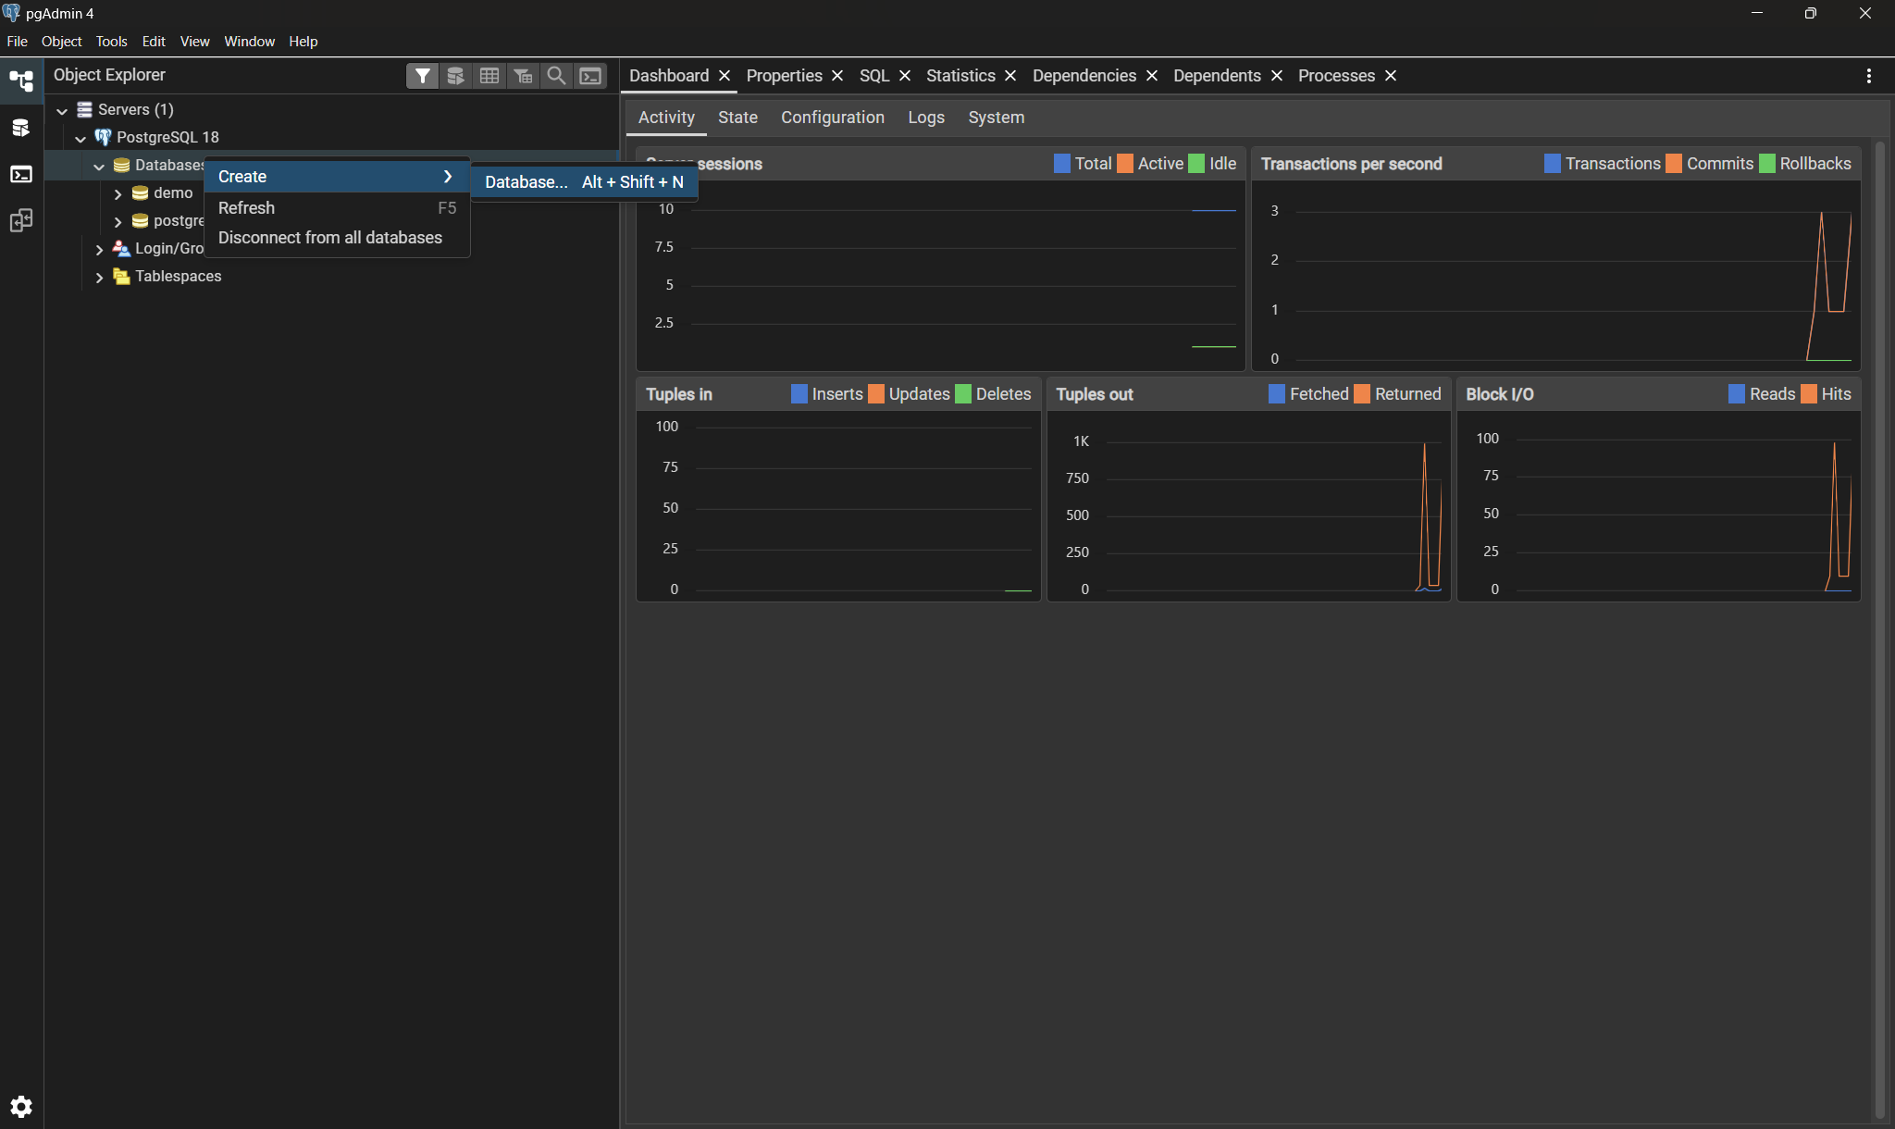
Рисунок 1 – Создание БД

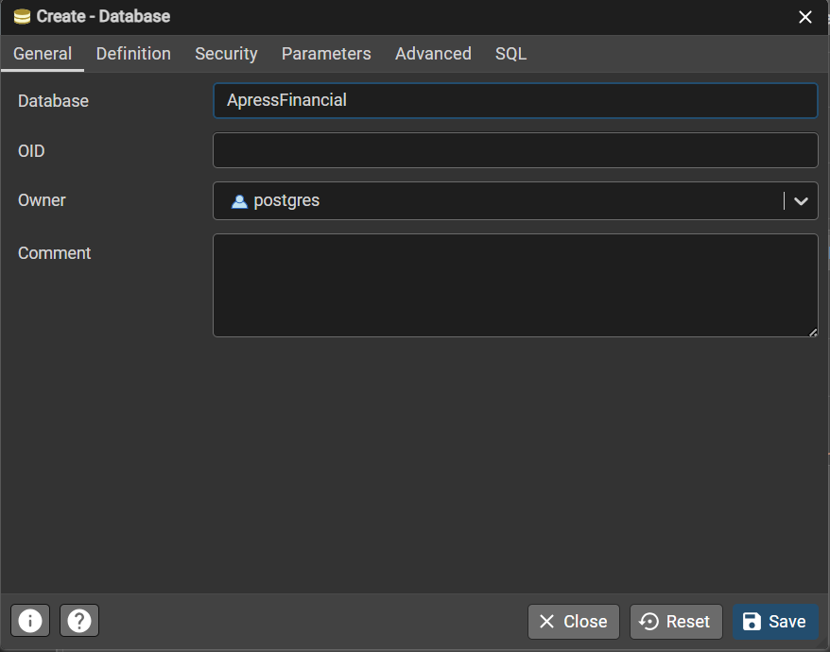
Рисунок 2 – Первичная настройка БД

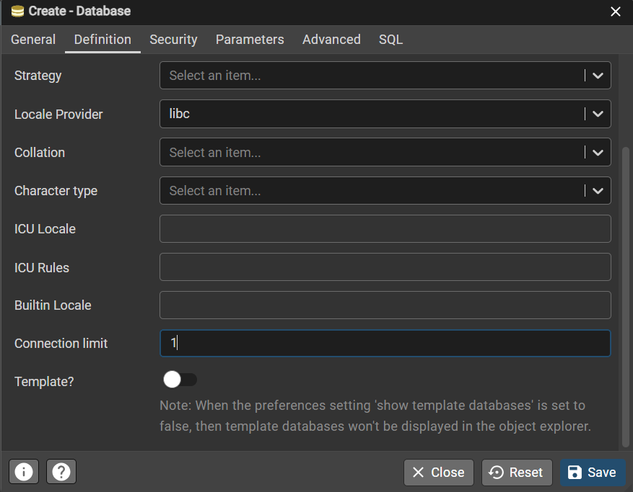
Рисунок 3 – Настройка числа подключений

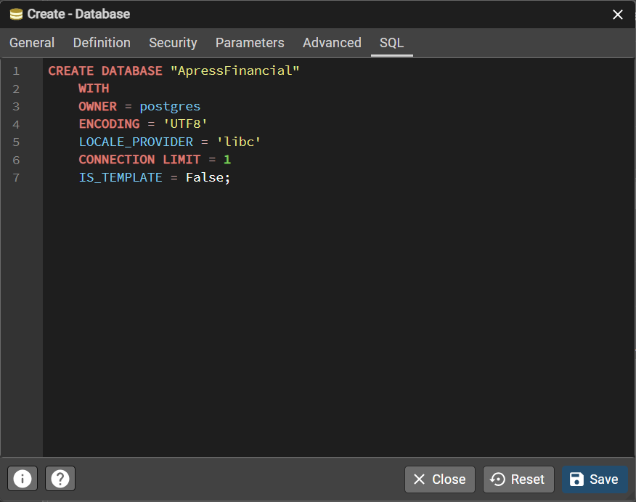
Рисунок 4 – Вкладка SQL

Таблица 1 – Описание вкладки SQL
CREATE DATABASE "ApressFinancial" | Создаем БД с названием ApressFinancial
WITH | Ключевое слово, подключающее доп. параметры
OWNER = postgres | Определяем владельца БД, который может изменять структуру, распределять права, удалять базу и т.д.
ENCODING = 'UTF8' | Определяем кодировку символов БД
LOCALE_PROVIDER = 'libc' | Определяем библиотеку локализации
CONNECTION LIMIT = 1 | Устанавливаем лимит подключений
IS_TEMPLATE = False; | Определяем экземплярность БД.

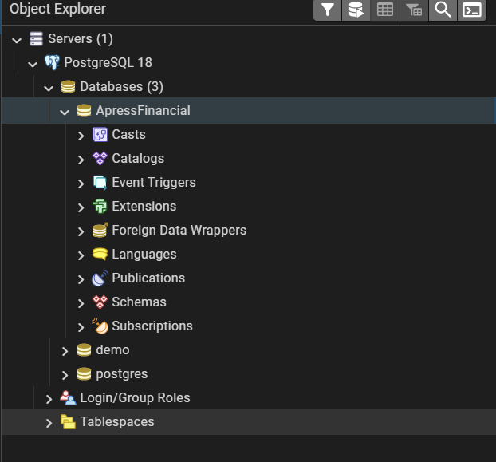
Рисунок 5 – Отображение созданной БД в объектном обозревателе

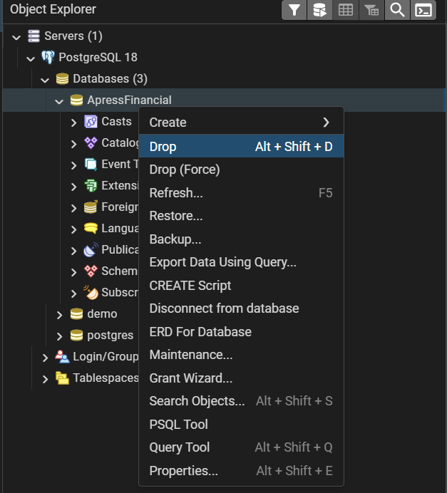
Рисунок 6 – Удаление БД

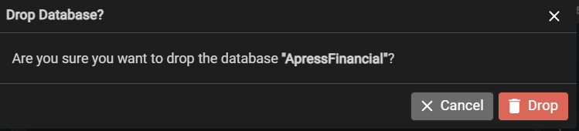
Рисунок 7 – Подтверждение удаления БД

Задание 2. Создание учебной базы данных ApressFinancial средствами PL/pgSQL.

Таблица 2 – Описание строк в Query Tool
create database "ApressFinancial" | Создаем БД с названием ApressFinancial
with | Ключевое слово, подключающее доп. параметры
owner = postgres | Определяем владельца БД, который может изменять структуру, распределять права, удалять базу и т.д.
encoding = 'UTF8' | Определяем кодировку символов БД
lc_collate = 'Russian_Russia.1251' | Применяем правила работы со строками для русского языка с кодировкой 1251
lc_ctype = 'Russian_Russia.1251' | Применяем правила работы регистром и буквами русского языка с кодировкой 1251
tablespace = pg_default | Определяем место хранения БД
connection limit = 1 | Устанавливаем лимит подключений
is_template = 0; | Определяем экземплярность БД.

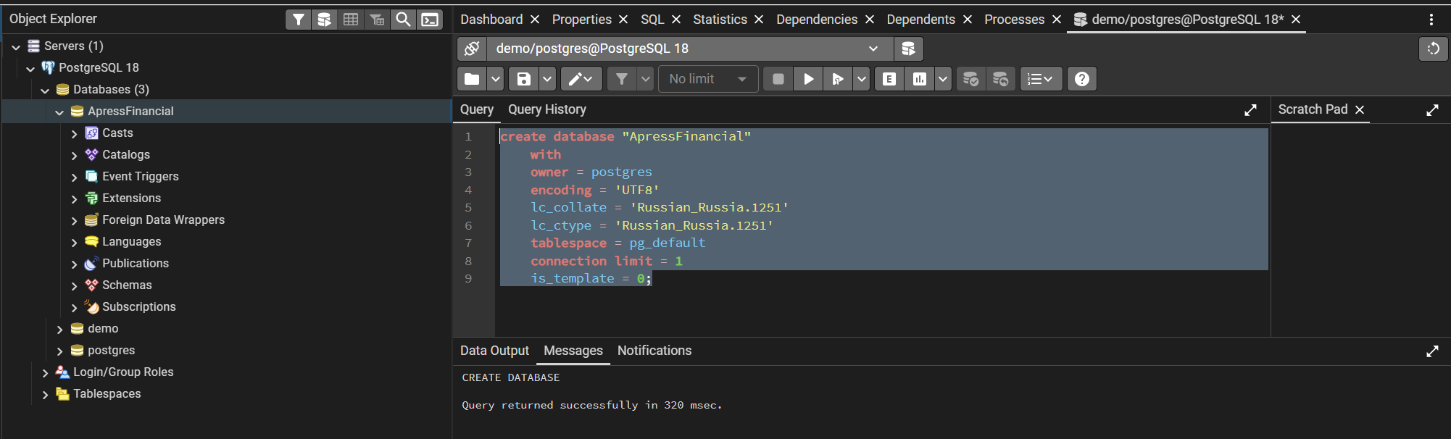
Рисунок 8 – Результат создания БД через Query Tool

Задание 3. Создание схем.

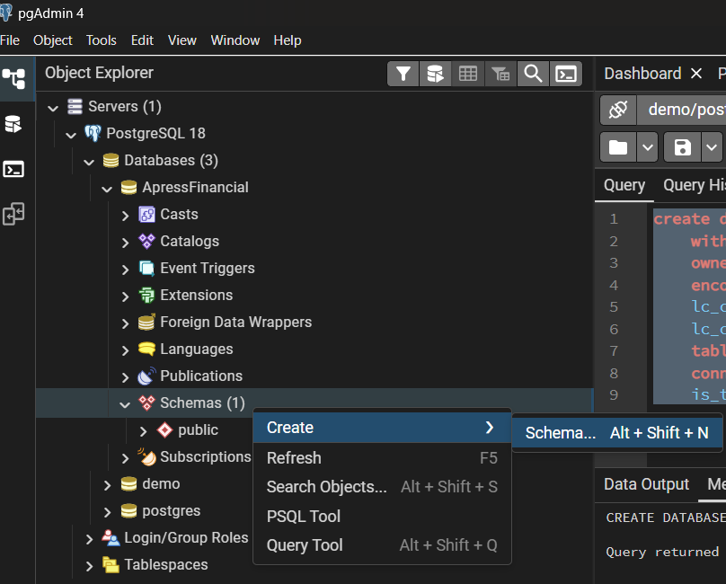
Рисунок 9 – Создание схемы

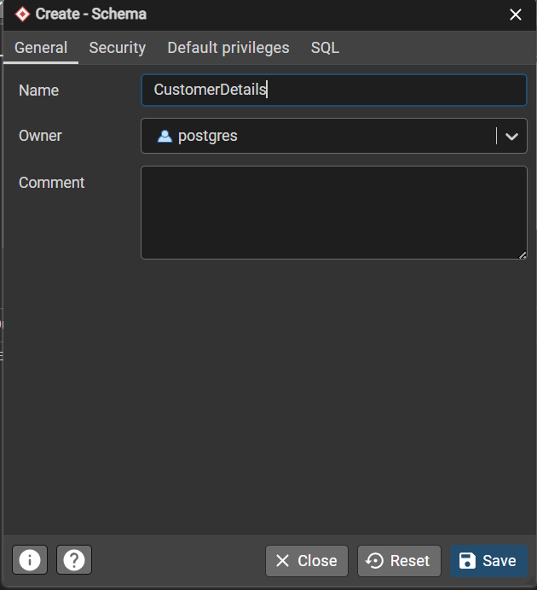
Рисунок 10 – Первичная настройка схемы

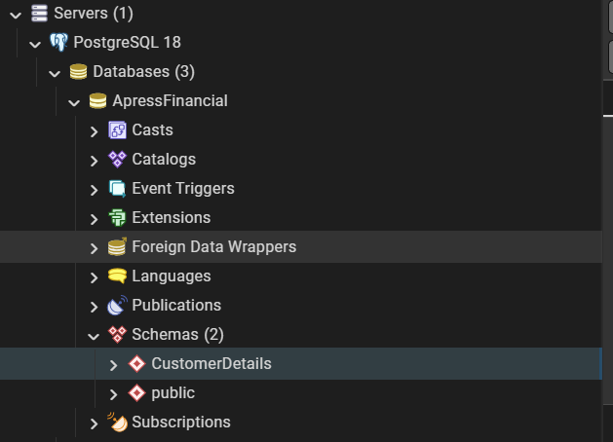
Рисунок 11 – Схема CustomerDetails в объектном обозревателе

Таблица 3 – Описание запроса Query Tool
create schema if not exists "TransactionDetails" | Создаем схему TransactionDetails, если ее не существует
authorization postgres; | Назначаем владельца схемы

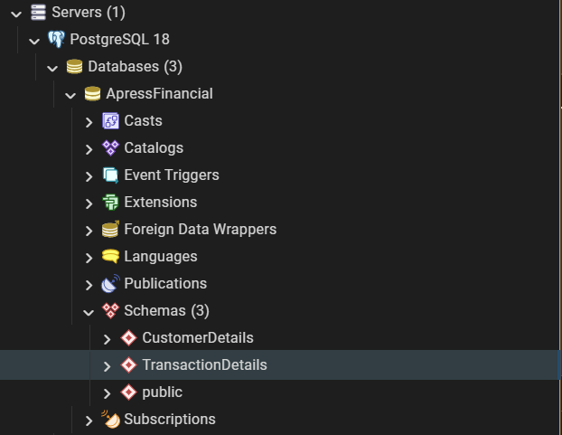
Рисунок 12 – Схема TransactionDetails в объектном обозревателе

